Beste ouders,
Er is opnieuw geen carnavalsfeest. De reden kan je al wel bedenken. Daarom leeft het thema carnaval niet zo sterk bij de kinderen.
Het alternatief is dat we iedere dag verkleed naar school komen.
Een week van muziek, dansen en verkleden. We bedachten enkele leuke thema’s per dag, wees creatief! Kleine details zijn al voldoende om je kind om te toveren. Geen dure verkleedpakjes aankopen.
Maandag 21 februari: Dag van de thuistaal (verkleden in land naar keuze)
Dinsdag 22 februari: Disco dinsdag
Woensdag 23 februari: Wapperende woensdag (we vliegen door de lucht)
Donderdag 24 februari: Zotte donderdag (doe eens gek)
Vrijdag 25 februari: Vrolijke vrijdag
Denk eraan, alles naam te tekenen en voor de allerkleinsten gemakkelijke kledij die ze zelf kunnen aan- en uittrekken bij toiletbezoek. Geen onesies!! Wapens laten we ook thuis!
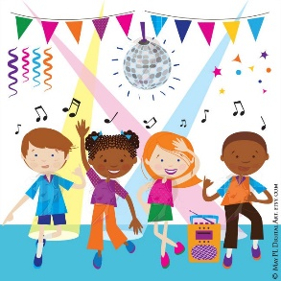
We zijn alvast nieuwsgierig! Het kleuterteam.

